HƯỚNG DẪN SỬ DỤNG TỪ ĐIỂN BẢN COMANLINES

Cách download và sử dụng bằng cmd

Bước 1: Truy cập <https://github.com/tranquanglonghy/BTLProject> sau đó click chuột chọn release

Bước 2: Click chuột chọn Source code(zip) để down file mã nguồn về sau đó giải nén, file mã nguồn gồm có 2 file chính

DictionaryComanlines.jar là file mã nguồn chính

Data.txt là file dữ liệu dùng khi chạy file jar

Bước 3: Mở cửa sổ cmd của máy tính, sau dó chọn đến đường dẫn của thư mục chứa file DictionaryComanlines.jar

Bước 4: gõ lệnh “java -jar DictionaryComanlines.jar” để thực thi chương trình

Cách sử dụng từ điển bằng dòng lệnh

Sau khi chạy file DictionaryComanlines.jar bằng cmd chương trình sẽ có giao diện như hình ảnh 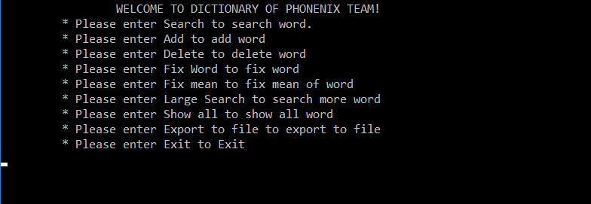

Từ điển gồm có các chức năng Tra từ, Thêm từ, Xóa từ, Sửa từ, Sử nghĩa, Tìm kiếm rộng, hiện tất cả các từ có trong từ điển, đưa dữ liệu ra file để lưu phiên làm việc

Để tra từ, nhập “Search” rồi nhấn “Enter”, sau đó nhập từ muốn tìm kiếm rồi nhấn “Enter”, nếu từ không có trong từ điển chương trình sẽ hiện “null”.

Nếu không chắc từ muốn tìm kiếm có trong kho dữ liệu, ta nhập “Large Search” rồi nhấn “Enter” sau đó nhập từ vào để tìm kiếm gần đúng rồi nhấn “Enter”, nếu không có chương trình sẽ không hiện ra cái gì

Để sửa từ ta nhập “Fix Word” rồi nhấn “Enter”, sau đó nhập từ cần sửa và từ sau khi sửa rồi nhấn “Enter”, nếu từ không có trong từ điển chương trình sẽ hiện “your word do not have in databse”.

Để sửa nghĩa của từ nhập “Fix mean” rồi nhấn “Enter”, sau đó nhập từ cần sửa nghĩa và nghĩa mới của từ sau đó nhấn “Enter”, nếu từ không có trong từ điển chương trình sẽ hiện “your word do not have in databse”.

Để xóa từ nhập “Delete” nhấn “Enter”, sau đó nhập từ cần xóa rồi nhấn “Enter”, nếu từ không có trong từ điển chương trình sẽ hiện “your word do not have in databse”.

Nhấn “Show all” + “Enter” để xem các từ có trong từ điển.

Nhấn “Export to file” để xuất dữ liệu ra file và lưu phiên làm việc.

Nhấn “Exit” để thoát.